PCB制作工艺要求
项目名：S68-H133-V1-0916联系方式：
邮箱：
如有疑问或者调整线宽线距请一定发工程询问单。
1. 厚度：1.2mm 沉金工艺 绿油白字
2. 板材：FR-4
3. 层数：4层
- 阻抗线图
WIFI 天线阻抗50欧姆，参考层为第二层
一.Wifi-ANT 1 BOTTOM层
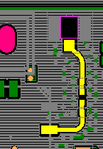
- USB走线 差分阻抗线控制在90欧姆+/-10%
一．顶层走线参考第二层,第三层参考底层.
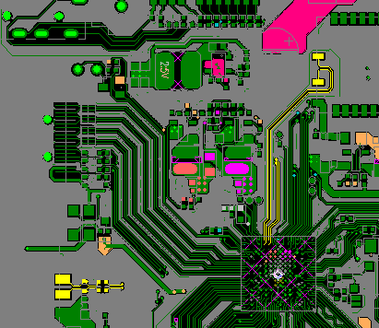
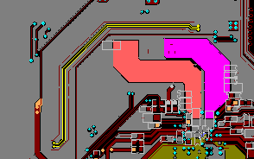
6. DDR 部分阻抗线
一.顶层、第三层和第四层黄色/白色DDR数据线、地址信号走线做50欧姆+/-10% ，如下图：（备注，DDR按照叠层要求来做）
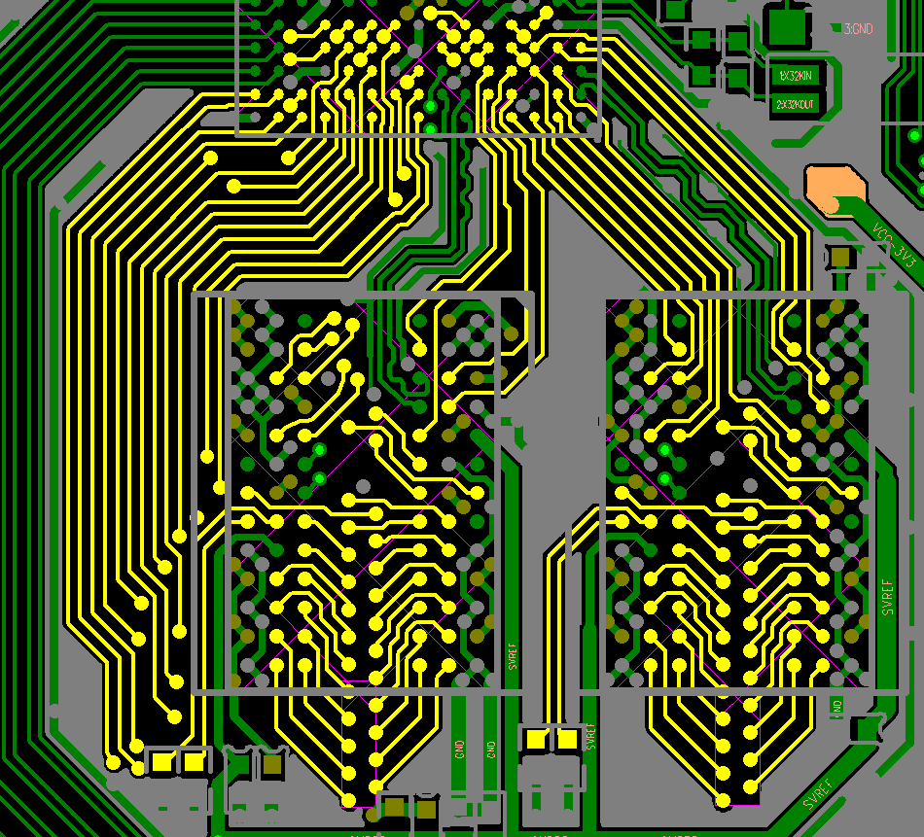

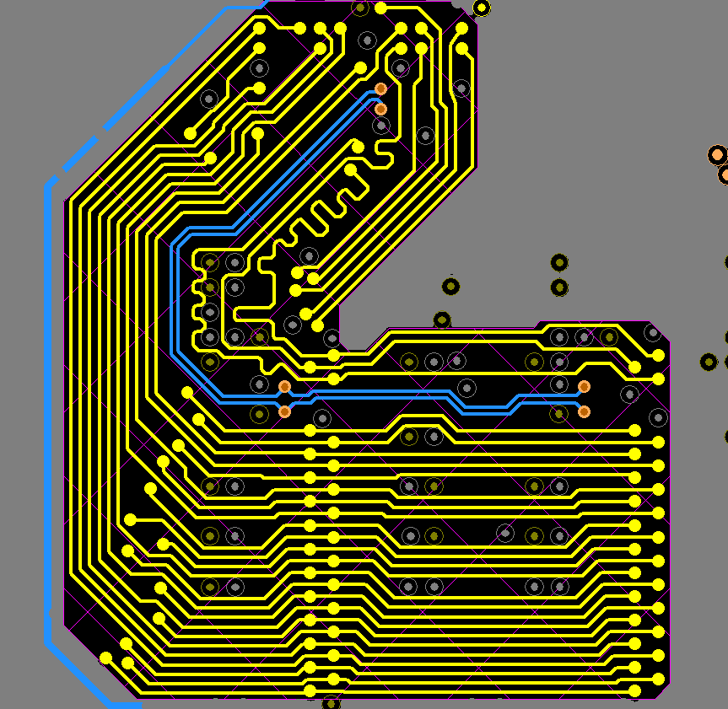
7，DDR高亮走线做100欧姆+/-10%的差分阻抗线，如下图高亮部分所示：（备注，DDR按照叠层要求来做）
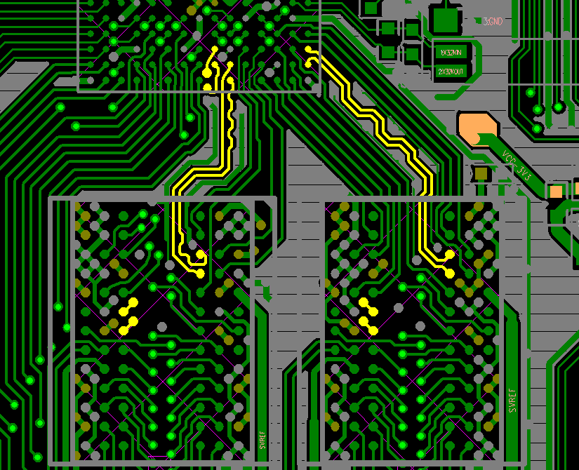
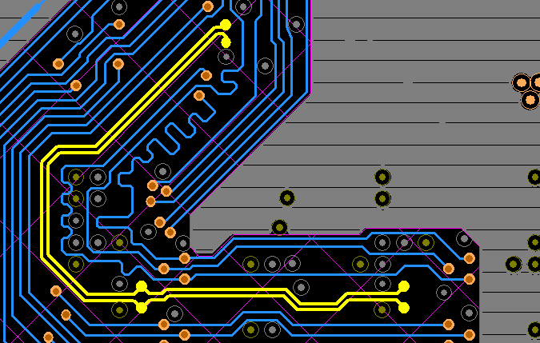
8. HDMI 高亮走线做100欧姆+/-10%的差分阻抗线，参考层为第三层。
如下图高亮部分所示：
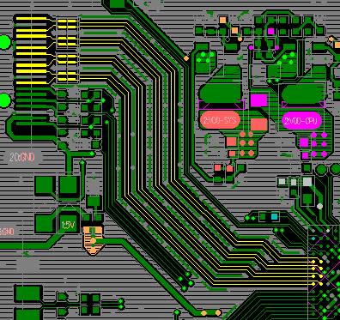

9. LVDS和MIPI 高亮走线做100欧姆+/-10%的差分阻抗线，参考层为第三层。
如下图高亮部分所示：
